Домашнее задание по гармонии 2 курс ОДУИ, ИНО, 3 курс ВИ

26.03.2020:
- Гармонический анализ: скан сборника Скребков «Хрестоматия по гармоническому анализу» с.45 № 99.
2) Задачи: Дубовский зад. 313 №2,3,4 (выбрать любую);
3) Выучить теоретический материал по теме «Вводный септаккорд и его обращения».
02.04.2020:
- Задачи: Дубовский зад. 336 № 1,3 (выбрать любую из двух);
- Выучить теоретический материал по теме «Менее употребительные аккорды D группы. D9».
09.04.2020:
1) Задачи: Дубовский 342 № 1,3 (выбрать любую из двух);
2) Выучить теоретический материал по теме «Менее употребительные аккорды D группы. Доминанта с секстой (D6). III5/3».
3) Гармонический анализ скан сборника Скребков «Хрестоматия по гармоническому анализу» с.47 №103.
16.04.2020:
1) Задачи: Дубовский 354 № 2,3 (выбрать любую из двух);
2) Выучить теоретический материал по теме «Менее употребительные аккорды D группы. VII6. VII4/3 с квартой».
23.04.2020
1) Выучить теоретический материал по теме «Фригийские обороты в натуральном миноре в мелодии».
- Задачи: Дубовский зад. 366 №2,3 (выбрать любую из двух);
30.04.2020
- Выучить теоретический материал по теме «Фригийские обороты в натуральном миноре в басу».
- Задачи: Дубовский зад. 366 №7,8 (выбрать любую из двух);
- Гармонический анализ скан сборника Скребков «Хрестоматия по гармоническому анализу» с.47 №105.

Задачи - определить тональность, расставить карандашом цифровку аккордов. Делаем четкое фото или скан и скидываем в Ватсап, Вк или на электронный адрес menestrella@mail.ru
После моего одобрения начинаем аккорды выписывать нотами и скидываем тоже в Ватсап, Вк или на электронный адрес menestrella@mail.ru и периодически скидываем для проверки.

07.05.2020
- Выучить теоретический материал по теме «Секвенции».
- Задачи: Дубовский зад. 382 №2,4 (выбрать любую из двух);

14.05.2020
- Выучить теоретический материал по теме «Секвенции. Побочные септаккорды».
- Задачи: Дубовский зад. 382 №8,10 (выбрать любую из двух);

21.05.2020
- Выучить теоретический материал по теме «Секвенции. Побочные септаккорды».
- Играть секвенции
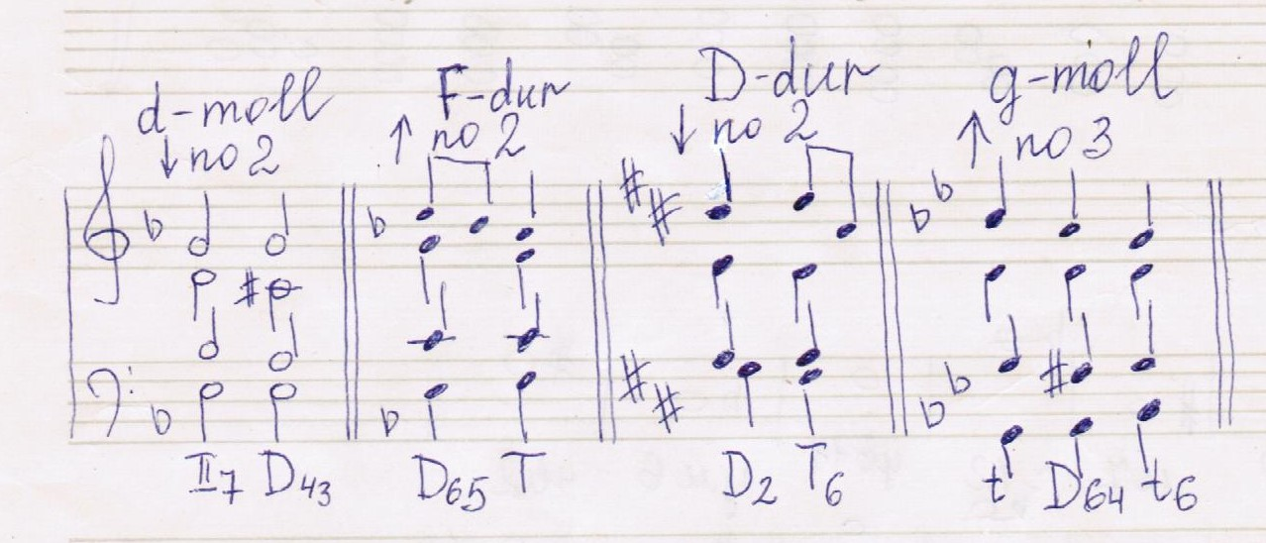

28.05.2020
1) Повторить теоретический материал по предыдущим темам.
2) Гармонический анализ скан сборника Скребков «Хрестоматия по гармоническому анализу» с.50 №113.

В гармоническом анализе выписываем название номера, тональность и аккорды в тесном расположении в скрипичном ключе с обозначениями функций.

Удачи всем!

